**Отчет № 1**

**«Проведение общего аудита сайта: seo, юзабилити, тексты, изображения и другие графические элементы»**

Проведение общего аудита сайта будет выполняться по ссылке https://hbm01.ru/

Для полной точности анализа напишем план выполнения аудита:

* Оценка главной страницы сайта:
* шапка сайта,
* первый экран (часть страницы, которую видит пользователь, пока не начал прокручивать вниз),
* подвал сайта.
* Оценка интерактивности:
* ссылки,
* просмотр картинок,
* глобальная и общая навигация,
* заголовки, поиск по сайту.
* Оценка дизайна:
* цвет основных элементов,
* визуальные образы.
* контраст.
* Оценка контента: тексты.
* Оценка форм и диалогов.

**Оценка главной страницы сайта**

**Шапка сайта.**

В самом верху сайта располагается так называемая шапка сайта, которая содержит в себе несколько элементов, а именно: главный логотип сайта, выпадающее меню, ссылка на раздел скидок, текстовое поле поиск, иконка корзины.

Изначально было трудно определить тематику сайта, основываясь только на самой шапке. Логотип не передает смысла компании.



Рисунок «Шапка сайта»

Если проскроллить страницу вниз, тогда над шапкой сайта появится дополнительная строка с контактными данными. Данная деталь придает эффект «живой» страницы и даёт возможность не опускаться для поиска контактов компании.



Рисунок «Новая строка»

Если сделать редизайн логотипа, тогда понятность сайта вырастет в разы.

**Первый экран.**

При первом заходе на сайт нас встречает первый экран или начальная страница. В нашем случае мы сразу видим список рекомендуемых товаров, которые сразу дают нам понять, что сайт занимается продажей хозяйственных товаров или товаров для дома/сада, в том числе и технику.

Рисунок «Первый экран сайта»

Понятное отображение категорий товаров и удобное оформление встречает пользователя. При этом, если не прокручивать дальше, находится статичный баннер с конкретной категорией.

**Подвал сайта.**

Если спуститься в самый низ страницы, то мы увидим футер или подвал сайта. В нем находится полная контактная информация о компании, а именно: несколько адресов, график работы, номера.

Рисунок «Футер сайта»

К сожалению, внутри футера не указаны основные разделы сайта, но содержится вся контактная информация.

**Оценка интерактивности**

**Ссылки.**

Из-за обильного количества товаров на сайте – каждый второй элемент сайта является ссылкой. Для удобства анализа выделим несколько главных ссылок сайта: ссылка для категории, ссылка на товар, текстовая ссылка, функциональные ссылки. Рассмотрим каждую из этих ссылок отдельно.

Ссылка для категории ведет на категорию товаров, обычно выполнена в виде изображения.

Рисунок «Ссылка на категорию»

Ссылки на товар обычно используются для выделения конкретного товара и содержат в себе изображение, цену и название товара.

Рисунок «Ссылки на товар»

**Просмотр картинок.**

На сайте использованы тематические изображения. Чаще всего они отображены в виде продаваемых товаров, а именно ссылок: ссылок на категории, ссылок на конкретный товар, ссылок на определенный бренд и т.д. и т.п.

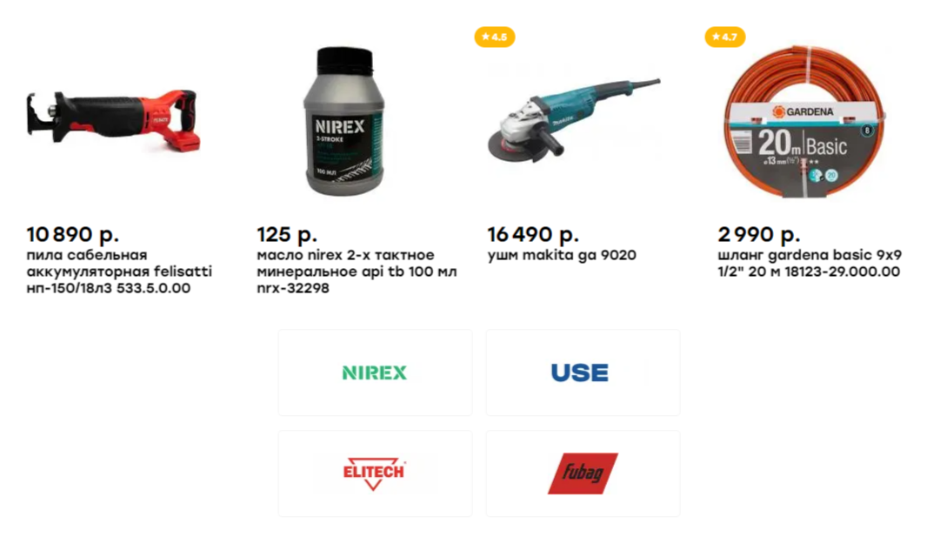

Рисунок «Изображение товары и бренды»

Общее качество изображений не портится, если приблизить их.

Все товары имеют хорошее качество картинок. На сайте отсутствует фотогалерея.

**Глобальная и общая навигация.**

Сайт предоставляет большой каталог товаров и из-за этого общая навигация является довольно обширной.

В шапке сайта находится каталог, который открывает пользователю доступ ко всем категориям и секциям веб-страницы.

Рисунок «Часть открытого каталога»

Каждая из видных категорий открывается и перенаправляет пользователя на нужную страницу. Главным минусом такой системы является отсутствие служебных разделов, например: «О компании», «Контакты», «Помощь», «Карта сайта».

Кроме этого, сайт показывает пользователю текущую страницу или правильнее было активный раздел, в котором находится пользователь.

Рисунок «Активная страница»

**Заголовки, поиск по сайту.**

Текущая страница всегда отображает собственное название – это видно на каждой странице сайта, абсолютно в любой категории.

Рисунок «Электрика – главный заголовок»

Сайт дает возможность поиска товаров. Для этого было использована строка поиска, которая доступна из любой страницы сайта.

Рисунок «Строка поиска»

Поиск отображает качественные результаты даже при запросе из нескольких слов или с орфографической ошибкой.

Рисунок «Наглядная работа поиска»

Поиск отлично справляется со своей работой и выдает только нужные результаты, даже если в запросе была допущена ошибка. Главным минусом можно выделить отсутствие отображения найденных категорий – поиск работает только с товарами.

Рисунок «Отсутствие категорий при поиске»

Не каждый пользователь будет искать конкретную категорию, но такая возможность дала бы ему легче находить товары.

**Оценка дизайна**

**Цвет основных элементов.**

Основным цветом сайта является синий. Синий содержится на нескольких баннерах, в шапке и подвале сайта. Большую часть своего внимания, пользователь, видит белый и не раздражающий фон сайта. Помимо этого, на сайте используются такие цвета как желтый и красный.

Рисунок «Палитра сайта»

Красный цвет появляется на кнопках, ползунках и скидочных ценниках.

Желтый цвет используется только на некоторых товарах, а именно в качестве рейтинга (оценки конкретного товара).

Рисунок «Использование цветов»

Общая цветовая палитра не портит впечатление о сайте. Каждый цвет на своем месте. Сайт отлично справляется с задачей: «2 основных цвета». В которой используется цвет фона и цвет основных элементов – в нашем случае это белый и синий.

**Визуальные образы.**

На страницах содержится четка последовательность визуальных объектов. Важные визуальные объекты, т. е. иконки, миниатюры и изображения

соответствуют контексту, а в нужных моментах вовсе дополняют его.

Далее будет представлена общая картина некоторых миниатюр сайта.

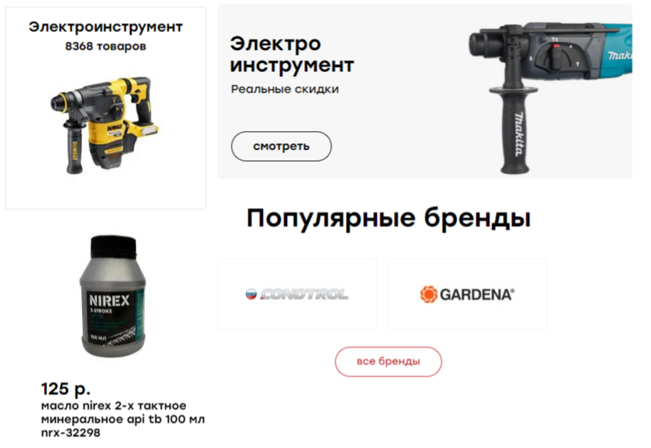

Рисунок «Пример миниатюр сайта»

Благодаря визуальным объектам сайта страница выглядит «живой» и интересной. Сайт даёт визуально выделить эту последовательность так, чтобы она сразу попадала в поле зрения пользователя.

Можно дать собственную оценку визуального образа - сразу видно самое главное на всех страницах и не приходится долго искать нужный товар/категорию.

**Контраст.**

В анализе сайта не было найдено проблем с контрастом. Цвета объектов отличаются от цветов фона – их отлично видно и нет никаких проблем с восприятием контента.

Элементы на странице выровнены относительно друг друга и придерживаются правила по «сетке». При этом на всех страницах компоновка элементов не отличается, что является большим плюсом.

С формами тоже нет никаких проблем – они тоже выравнены и при заполнении не появляется трудностей.

**Оценка контента**

**Тексты.**

В первую очередь главной задачей оценки контента – проверить, насколько хорошо воспринимается контент страницы и насколько он может быть интересным для нового пользователя.

Для оценки текста был использовал [онлайн-платформа SEO-мониторинга](https://pr-cy.ru/). С его помощью можно получить мониторинг нужной страницы.

Проведем проверку главной страницы, где ключом для поиска будет выступать слово – товар.

Рисунок «Общий результат мониторинга»

Рисунок «Поиск по ключевому слову»

В результате поиска по ключевому слову мы видим, что сайт содержит введенное значение. SEO-мониторинг подсказывает нам об этом – зеленым выделены условия, которые требуются для полного соответствия с правилами хорошего сайта.

Изображения на сайте хорошего качества, что характерно для интернет-магазинов такого типа. При изменении размера – качество картинок не падает.

**Оценка форм и диалогов.**